Отчёт о проведении ДНЯ ПОБЕДЫ
Отчёт о проведении Дня Победы в МКОУ «Ново-Дмитриевская СОШ»
Война закончилась, и пушки замолчали,
И годы сгладили великую беду,
И мы живем, и мы опять весну встречаем,
Встречаем День Победы - лучший день в году…
День Победы – замечательный праздник, в этот день мы вспоминаем о великой
Победе и о тех, кто отдал свои жизни ради неё. Так было и в этом году…
С утра 9 мая в школе чувствовалась особая торжественность. Все ребята в
парадной форме, на первоклассниках - огромные белые банты, на груди у
педагогов и учеников - георгиевские ленточки.
В 9 утра колонной, которую возглавлял «Бессмертный полк» учащиеся двинулись к Обелиску. Педагогический коллектив школы и учащиеся всех классов, приняли участие в праздничном шествие и митинге, посвященном 73-й годовщине Великой Победы. 260 учащихся вошли в составе колонны «Бессмертный полк».
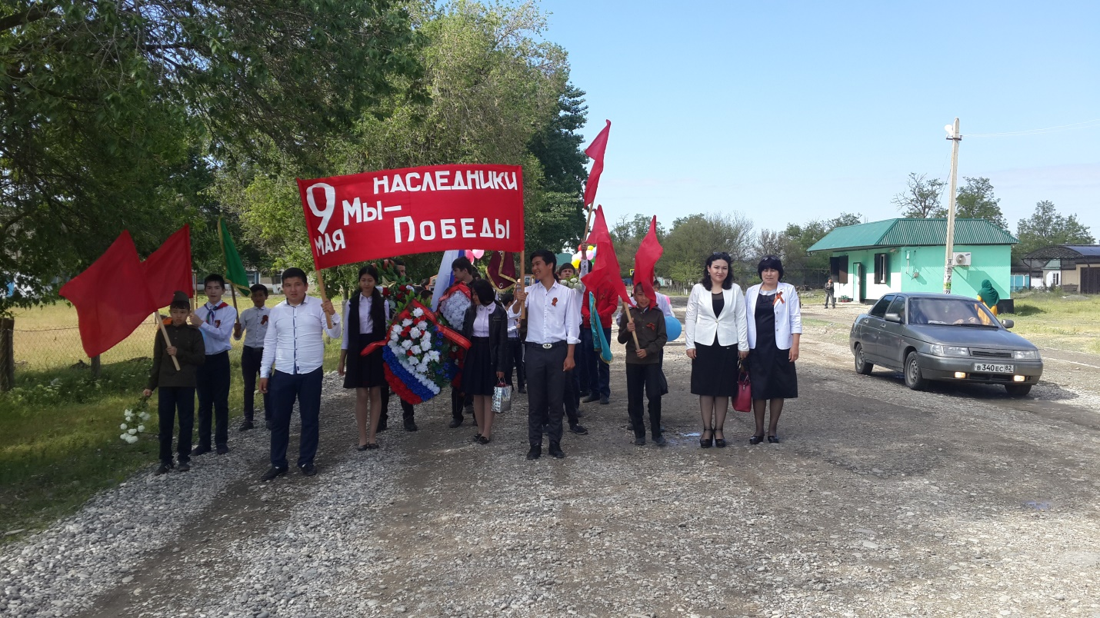
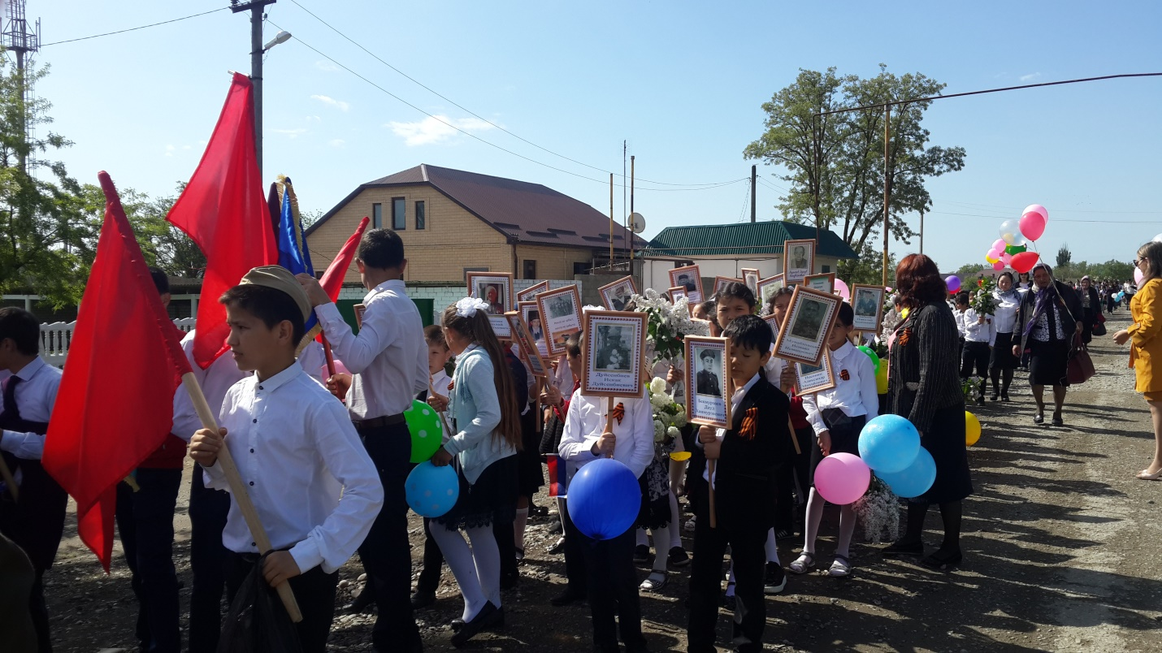
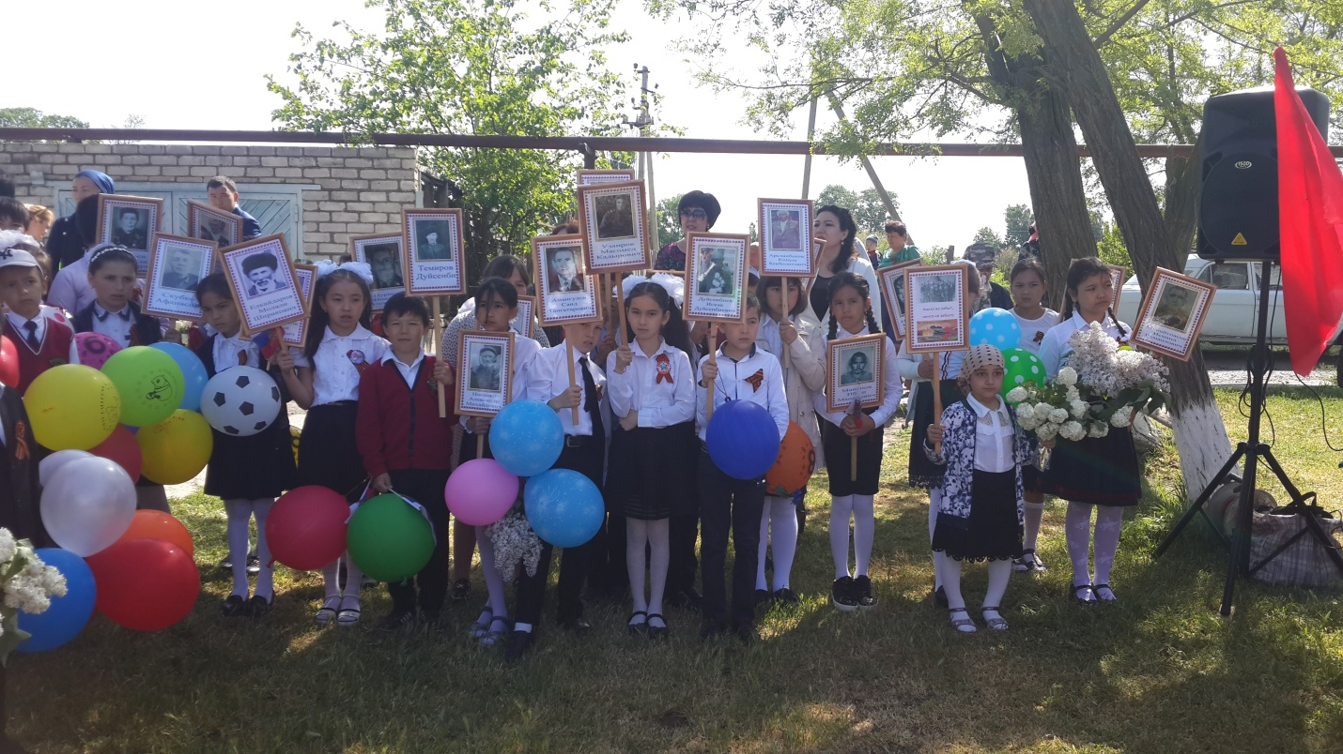
В торжественной и строгой обстановке прошел праздничный митинг. Митинг начался с выступления Главы Администрации села Арсланбекова Т.И.. В знак уважения и признательности он вручил почетным гостям денежные призы.
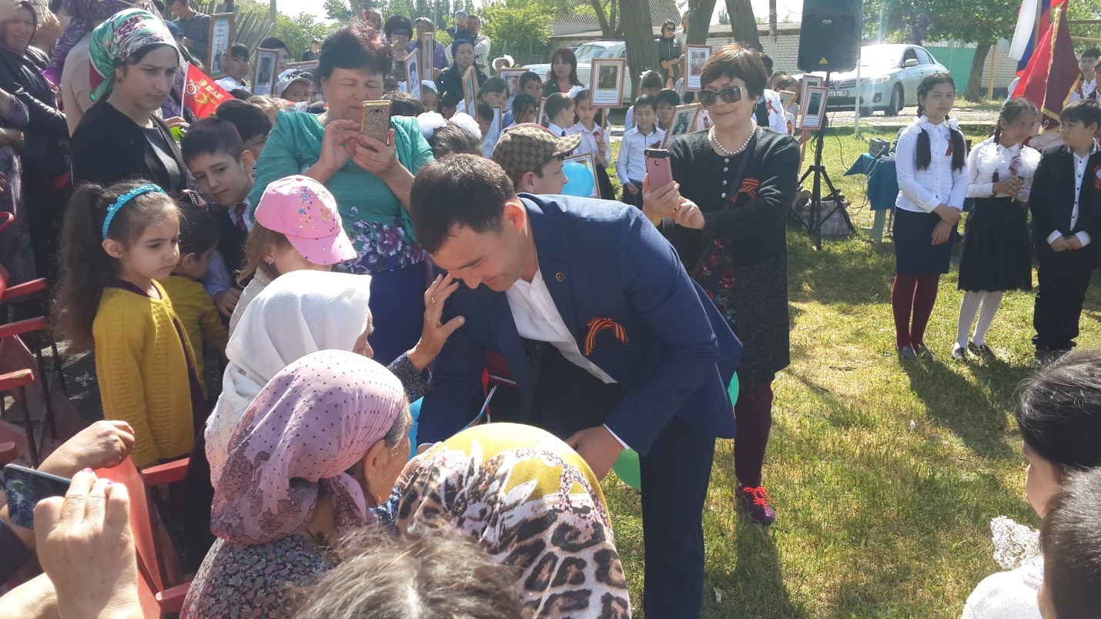
На митинге учащиеся читали стихи о войне и мире. Выступление директора школы Манаповой Г.А. никого не оставило равнодушным. В своём обращении ко всем собравшимся, она отметила, что 9 мая — День Победы —святой для каждого из нас праздник и мы, сегодняшние граждане страны, обязаны передать память о Победе, о традициях празднования Дня Победы будущим поколениям.
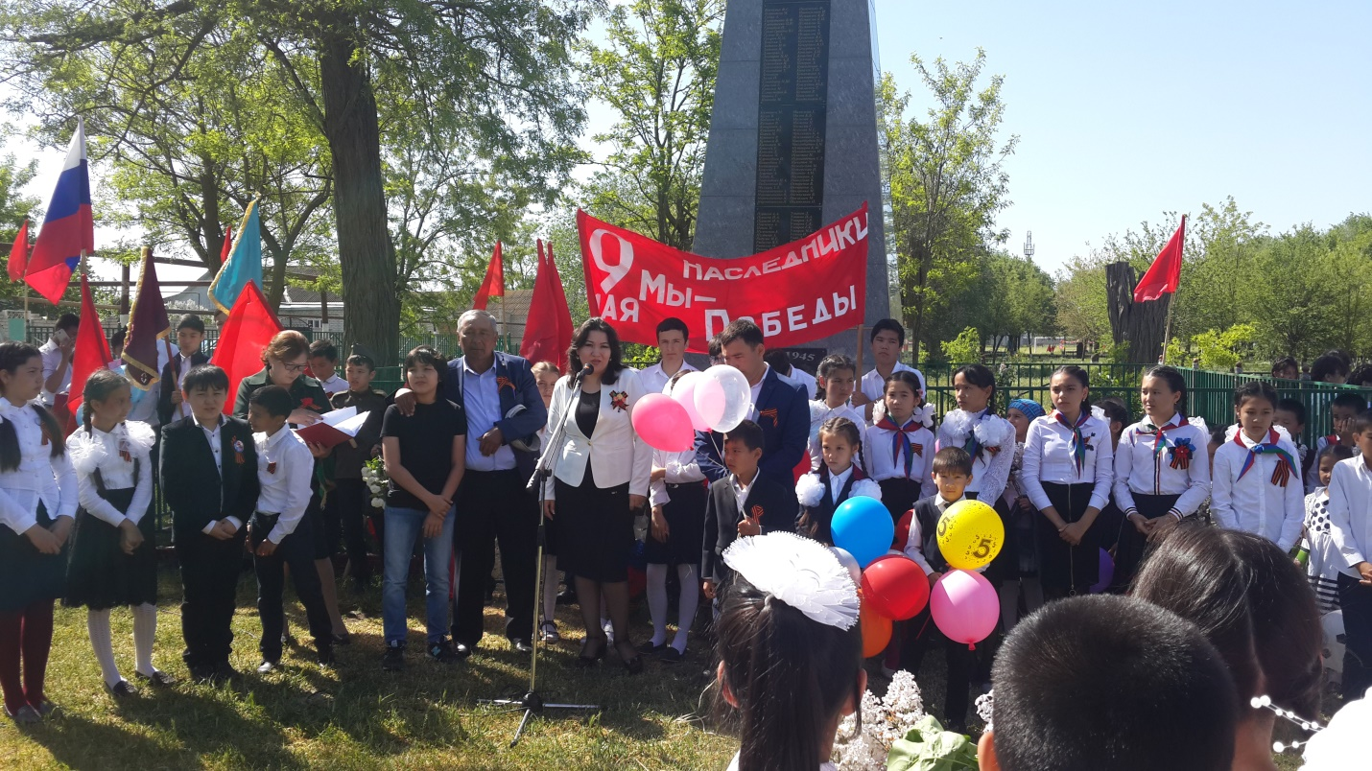
Почётный караул возложил цветы к подножию Обелиска. В память о тех, кто отдали свои жизни во имя Победы, была объявлена минута молчания. Все собравшиеся почтили память погибших и возложили живые цветы к памятнику. Это акция - дань памяти и уважения ветеранам, благодаря которым наша страна победила в той ужасной войне и
благодаря которым, мы все сейчас живы.
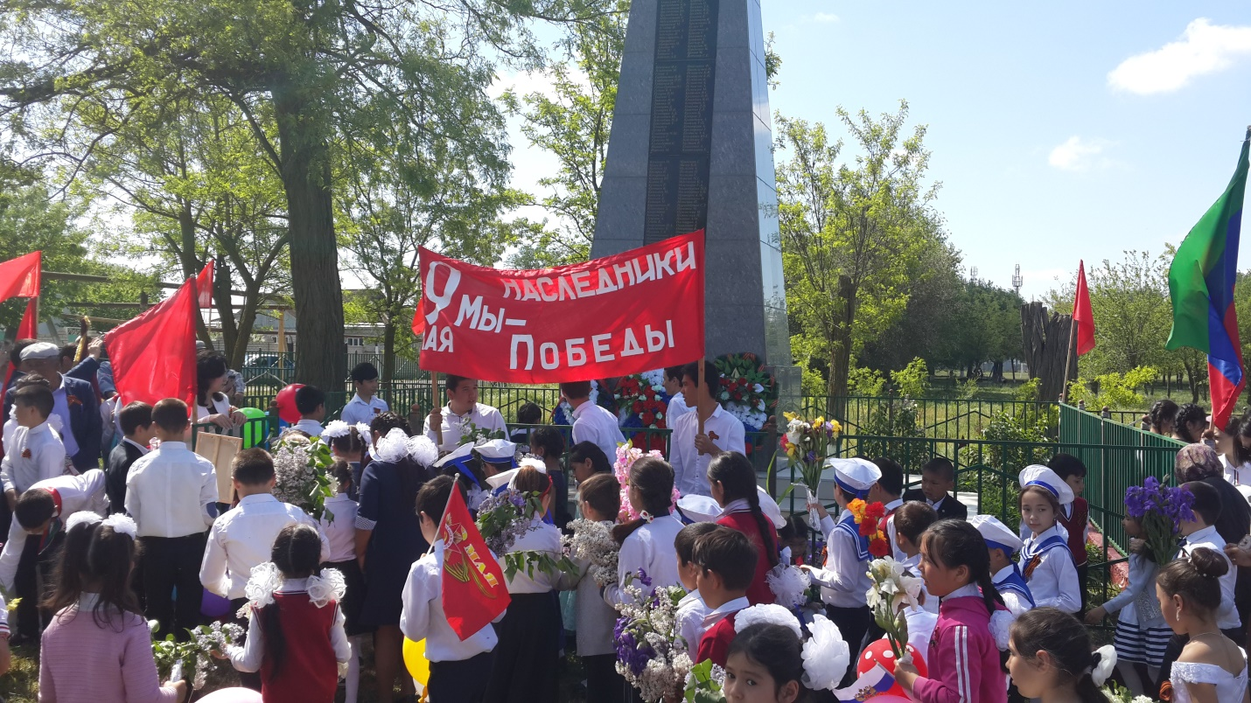
После окончания митинга начался праздничный концерт , в котором школьники приняли активное участие. Все артисты, участвующие в концерте были встречены зрителями с теплотой и радушием.
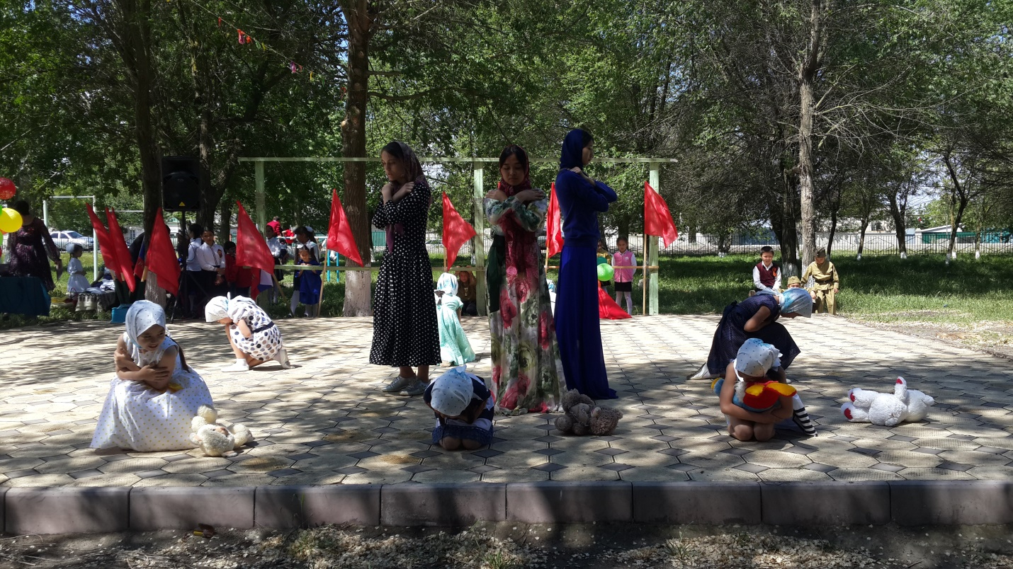
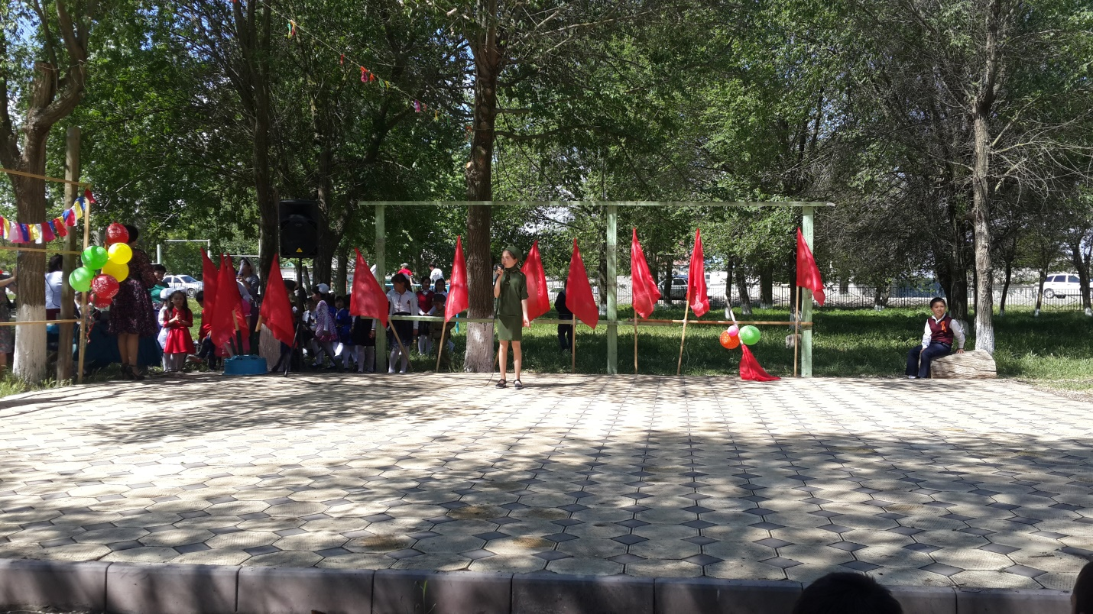
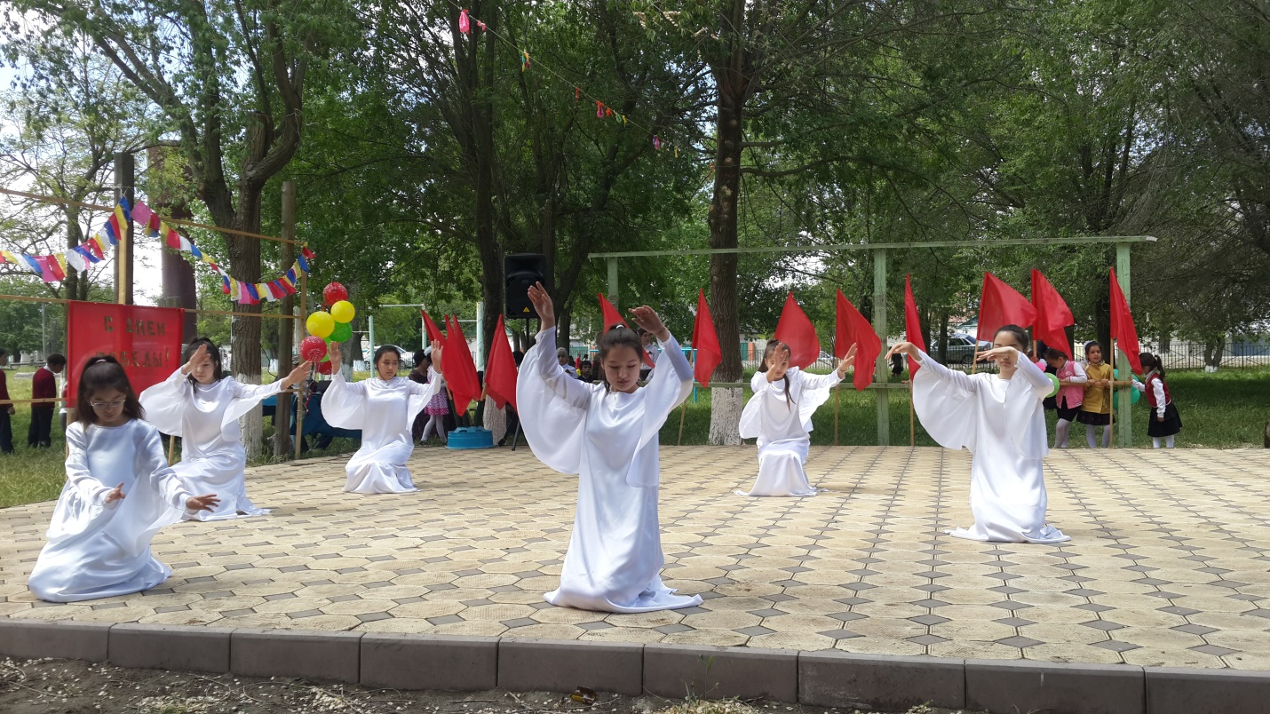
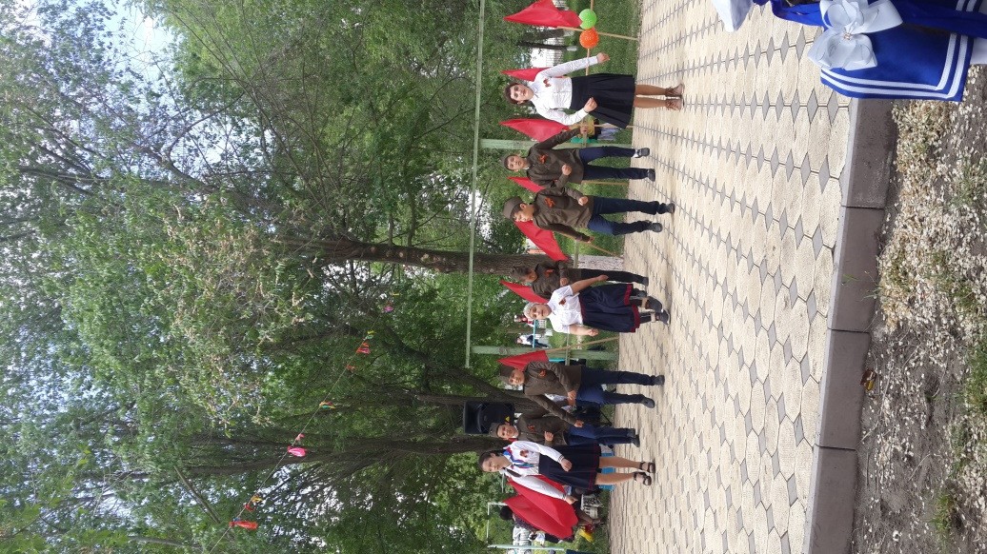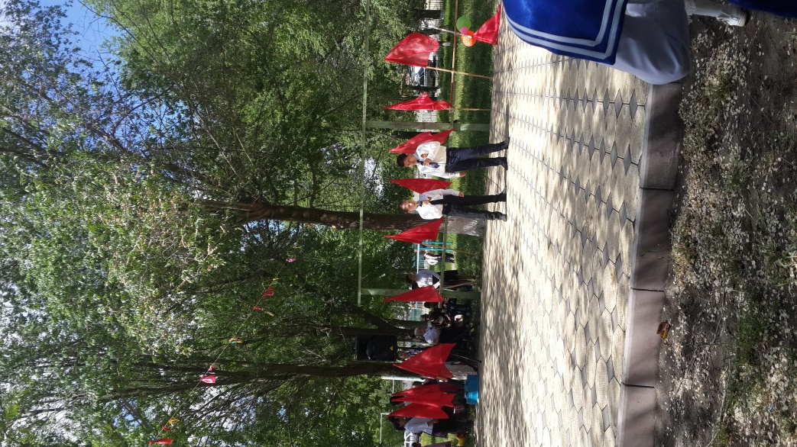
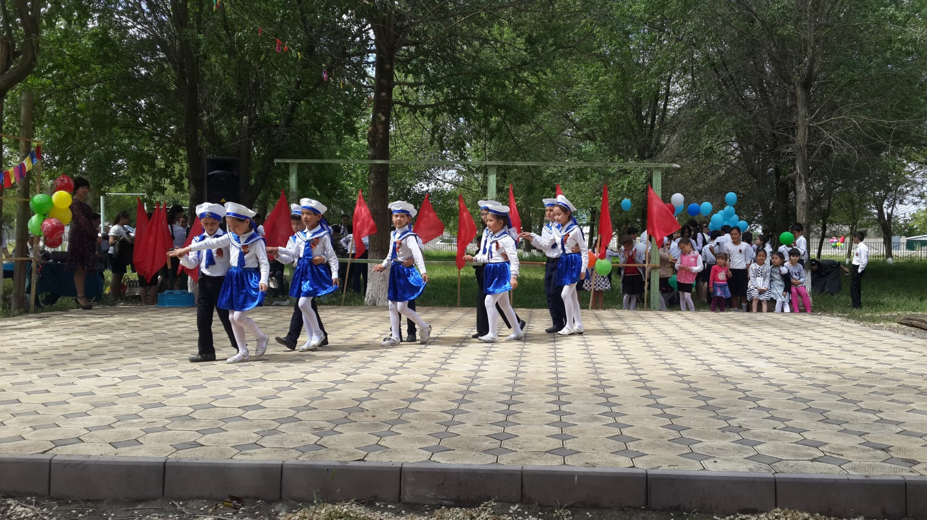
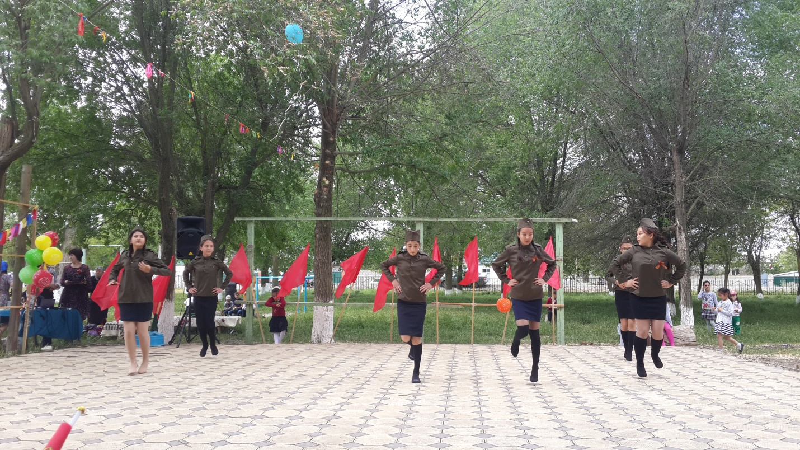
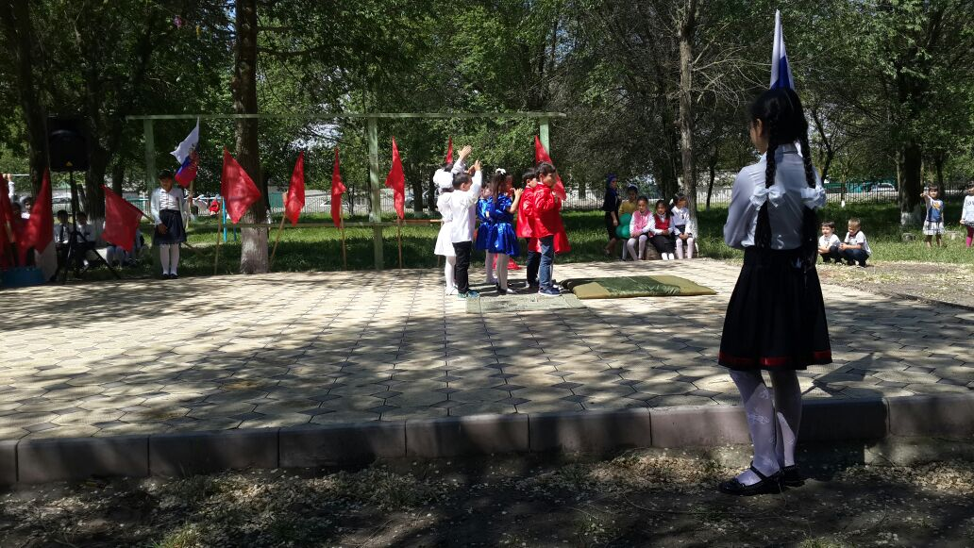
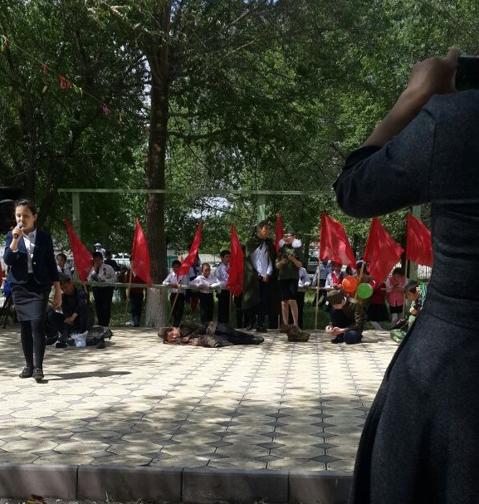
Мероприятие прошли в хорошей, дружеской атмосфере.

